ТНД-ЛДСП.53.59.72
Тумба ЛДСП навесная дверочная
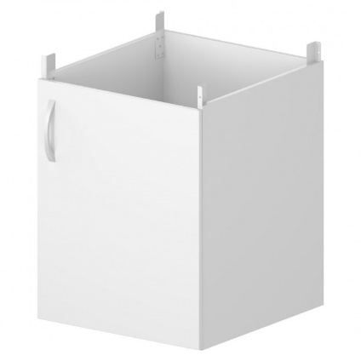

Навесная ящичная тумба из ЛДСП подходит для хранения документов и вспомогательных приспособлений.
Тумба закрепляется к каркасу лабораторного стола, имеет дверку и полку.
Возможна установка как механического, так и электронного замка.
5 лет честных гарантийных обязательств.

Описание
- Материал тумбы - ЛДСП с кромкой ПВХ.
- Дверка и полка выполнены из ЛДСП толщиной 16 мм, с кромкой ПВХ толщиной 2 мм.
- Конструкцией предусмотрены четыре стальных кронштейна для закрепления тумбы к металлическому каркасу стола.
- Стальные кронштейны покрыты стойкой эпоксиполиэфирной порошковой краской.

Технические характеристики
Габаритные размеры Д×Г×В, мм | 530×590×720

